

Formulaire d’inscription aux activités périscolaires
Année scolaire 2022 - 2023

Nous soussignés, Madame et Monsieur : ……………………………………………………………………………

Parents de l’élève : ……………………………………… de la classe de : ……………………………………

adresse Email : …………………………….……………@……………………………… tél : ……………………………

Demandons son inscription à : (5 activités au maximum)
Activité 1 : …………….………….…… | Jour : ……………..……… | de : ……………h……….… | à : …………h…….…
Activité 2 : …………….………….…… | Jour : ………………..…… | de : ……………h……….… | à : …………h…….…
Activité 3 : ………….………….……… | Jour : ………………..…… | de : ……………h…….…… | à : …………h…….…
Activité 4 : ………….………….……… | Jour : …………..………… | de : ……………h……….… | à : …………h…….…
Activité 5 : ………….…………….…… | Jour : ……………..……… | de : ……………h…….…… | à : …………h…….…

Diffuser les photos de mon fils/ma fille sur le site : J’accepte □ Je n’accepte pas □

Autres personnes à joindre en cas d’urgence :

- Nom/prénom : ………………………………………………………………… tél : ……………………………..…

- Nom/prénom : ………………………………………………………………… tél : …………………………………

- Nom/prénom : ………………………………………………………………… tél : …………………………………

Coordonnateur des activités périscolaires : Nemer JABRE nemer.jabre@glfl.edu.lb
01 42 07 00 (ext. 1555) ou 81 66 62 73 (de 7h30 à 16h15)

Nous soussignés, Madame et Monsieur …………………………………………………………………………………………….………

Nous engageons à régler le montant total des tarifs relatifs aux activités sélectionnées ci-dessus, à la caisse du Lycée avant le début des activités.

En procédant à cette demande d’inscription, nous avons accepté le règlement des activités périscolaires et de son fonctionnement.
Date :
Signature des parents

Pour validation de l’inscription :

Le proviseur-adjoint
Jean-Marc GAVANON

Le règlement des activités périscolaires
Ce règlement sera lu et explicité lors de la première séance avec les élèves. Afin que le temps des activités périscolaires demeure un moment de détente, de partage et d’apprentissage, les élèves devront respecter un certain nombre de règles. Ils ont des droits et des devoirs afin que chacun soit respecté et puisse évoluer dans un environnement agréable. Les activités se font en toute convivialité et dans un esprit de découverte. Il n’y a pas de classement ou de compétition entre élèves.

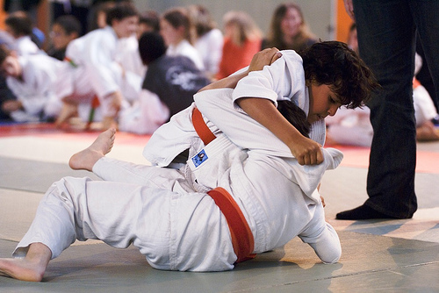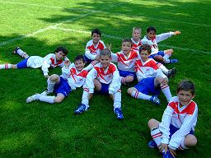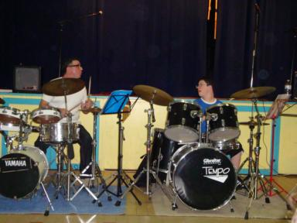

Lors des activités, chaque élève
doit :

- Respecter en toutes circonstances les consignes de l’animateur.
- Respecter ses camarades, particulièrement lors des activités de combat comme le judo, le kung-fu…
- Respecter les lieux et le matériel, garder un environnement propre.

Et ne doit pas :

- Quitter son groupe ou se déplacer à son initiative dans l’établissement.
- Perturber les cours qui ont lieu à proximité.

Toute détérioration de matériel imputable à un élève sera à la charge des parents. Le personnel d’encadrement interviendra avec discernement pour faire appliquer ces règles. En cas de débordements répétés, les parents en seront informés. Si la situation ne s’améliorait pas, des exclusions temporaires ou définitives pourraient être prononcées.
Nous tenant à votre disposition pour toute information complémentaire, veuillez agréer, madame, Monsieur, l’expression de nos meilleures salutations.
Date :

Le proviseur-adjoint
Jean-Marc GAVANON

Pour acceptation du règlement des activités :
Date :
Signatures des parents Signature de l’élève

